Письмо №77 от 26 января 2026 года

О публикации и проверке данных об обучающихся и их законных представителях

Руководителям ОО

В соответствии с письмом Министерства образования и науки Республики Дагестан №06-838/12-18/26 от 23.01.2026г. МКУ «Управление образования» сообщает, что для исполнения Федерального закона от 31.07.2025 № 314-ФЗ «О внесении
изменений в отдельные законодательные акты Российской Федерации» (далее
– 314-фз) в региональной информационной системе «Электронное образование
Дагестана» должны быть обязательно опубликованы и проверены следующие
данные об обучающихся и их законных представителях:
-дата рождения (для обучающихся);
- место рождения (для обучающихся);
- тип документа, удостоверяющего личность (для обучающихся и их
законных представителей);
- номер документа, удостоверяющего личность (для обучающихся и их
законных представителей);
- дата выдачи документа, удостоверяющего личность (для обучающихся
и их законных представителей);
-гражданство (для обучающихся и их законных представителей).
Вместе с этим сообщаем, что с 23.01.2026 доступна сверка информации
об обучающихся и их законных представителях в Едином реестре населения
(далее – ЕРН).
В связи вышеизложенным просим в срок не позднее 28.01.2026
обеспечить проверку всех имеющихся данных в РИС «ЭОД» на полноту и
корректность, провести выверку, в том числе с использованием ЕРН, и внести
все сведения, требуемые для исполнения 314-фз.
Инструкция по использованию ЕРН прилагается.
Приложение: в электронном виде

Начальник МКУ
«Управление образования»: Х.Исаева
Исп. Магомедова У.К.
Тел. 8 (903) 482 57-46

Главная | Образовательный учет | Управление данными в АИС «Образовательный учет» | Сверка личных дел обучающихся с Единым регистром населения

Сверка личных дел обучающихся с Единым регистром населения

Для просмотра результата сверки личных дел с Единым регистром населения (ЕРН) выполните следующие действия:
Шаг 1. Перейдите во вкладку «Журналы → Сверка ЕРН».
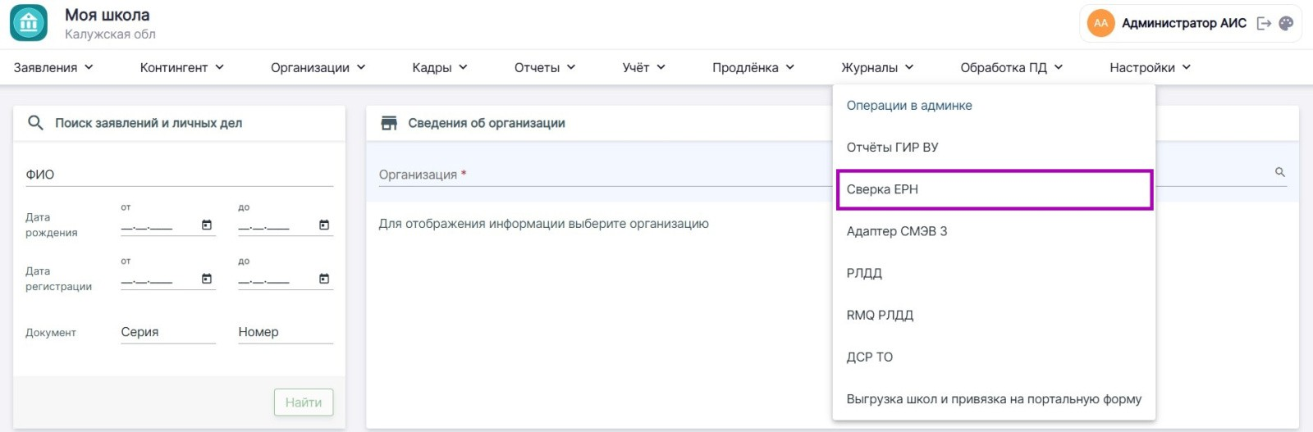
Переход в «Сверка ЕРН»

Выбрать из списка образовательную организацию.
Откроется список всех личных дел, в которых данные отличаются от данных в ЕРН.
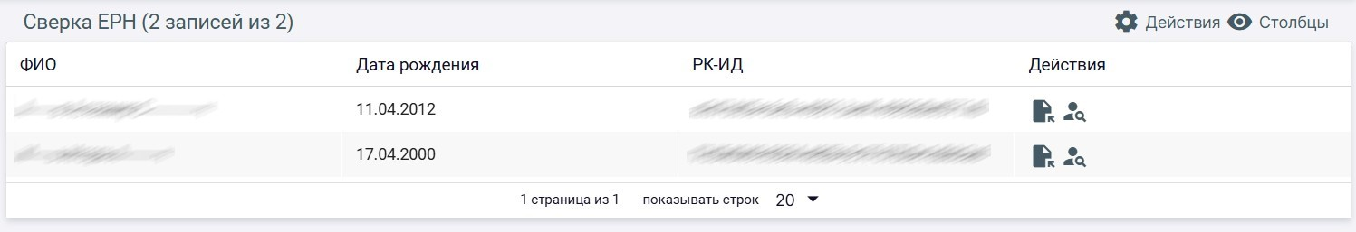

Сверка ЕРН

Шаг 2. Для просмотра отличий нажмите на  рядом с необходимой записью.

Откроется страница сверки с ЕРН.

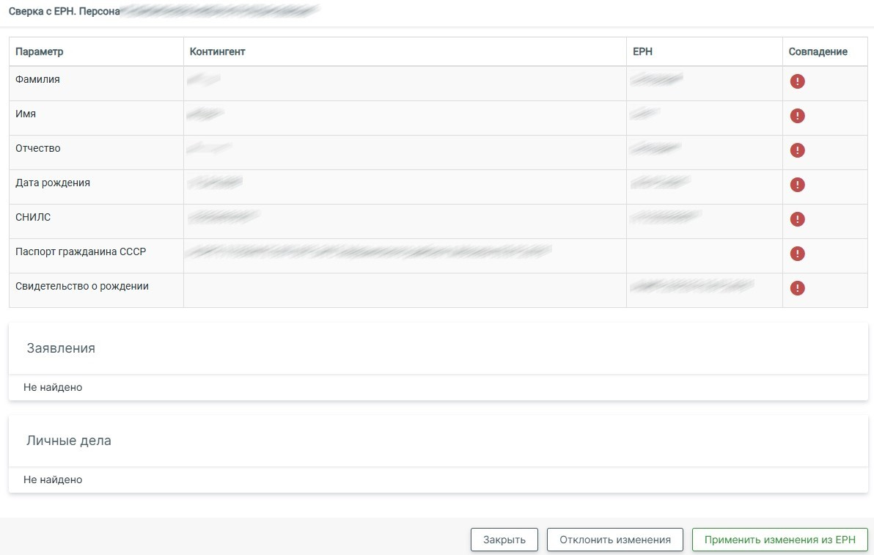

Карточка сверки ЕРН

В столбце «Совпадение» может высвечиваться один из двух знаков:


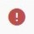
- данные из личного дела обучающегося совпадают с данными ЕРН

- данные из личного дела обучающегося не совпадают с данными ЕРН

Шаг 3. Для внесения изменений в личное дело обучающегося из ЕРН нажмите на кнопку «Применить изменения из ЕРН».
Если нет необходимости вносить изменения в личное дело обучающегося, но необходимо удалить запись об отличиях из журнала сверки ЕРН, нажмите «Отклонить изменения».
Шаг 4. После этого обязательно оставьте комментарий и нажмите на кнопку «Сохранить».
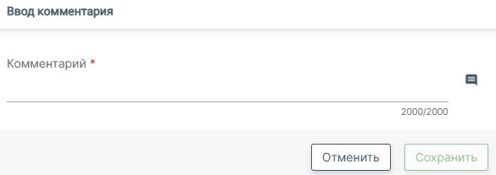
Ввод комментария

Обратите внимание!
При повторной сверке личных дел с Единым регистром населения удаленные записи из журнала появятся снова, если расхождения в данных сохранятся.

